Эрик Бейбле¹, Сергеева И.Ф.², Иванова Л.А.²
ЛЕКСИКОМЕТРИЧЕСКИЙ АНАЛИЗ МЕЖКУЛЬТУРНЫХ ДИСКУРСОВ
¹ Французский лицей г. Будапешт, Венгрия
² Ульяновский государственный педагогический университет
им. И.Н. Ульянова, Ульяновск, Россия
Аннотация
В статье анализируются межкультурные дискурсы во Франции и в России в период с 16 по 20 века посредством лексикометрического приложения «Ngram Viewer» и проводится анализ научных работ в области социолингвистики, лингводидактики, методики преподавания иностранных языков. Представленные графики употребления слов, связанных с миром термина «interculturalité», иллюстрируют дискурсы об инаковости. В исследовании предпринята попытка рассмотреть языковую ситуацию и языковую политику во Франции и в России за прошедшие четыре столетия с позиции сравнительно-исторического подхода.
Ключевые слова: «interculturalté», межкультурные дискурсы, диахронический анализ, лексикометрический анализ, социолингвистика, лингводидактика, методика обучения иностранным языкам.
Eric Beible¹, Sergeeva I.F.², Ivanova L.A.²
LEXICOMETRIC ANALYSIS OF INTERCULTURAL DISCOURSES
¹ French Lyceum Budapest, Hungary
² Ulyanovsk State University of Education, Ulyanovsk, Russian Federation
Annotation
Intercultural discourses in France and Russia in the period from the 16th to the 20th centuries are studied using the lexicometric tool "Ngram Viewer". The analysis of research in the field of sociolinguistics, linguodidictics, methods of teaching foreign languages ​​is carried out. Graphs of the use of words related to the world of the term “interculturalité” are presented, which helped to illustrate discourses about otherness. The study attempts to examine the language situation and language policy in France and Russia over the past four centuries from the perspective of a comparative historical approach.
Key words: «interculturalté», intercultural discourses, diachronic analysis, lexicometric analysis, sociolinguistics, linguodidactics, methods of teaching foreign languages.
Введение
В настоящем исследовании основное внимание уделено диахроническому анализу межкультурных дискурсов во Франции и в России на протяжении более четырех столетий, с 16 века по 20 век. История межкультурных дискурсов во Франции начинается с М. Монтеня [5, 489 с.], а в России с присоединения Иваном Грозным Казани.
Для реализации нашей цели были выбраны такие области научного знания как, социолингвистика, лингводидактика, методика обучения иностранному языку, методика обучения русскому языку как иностранному. В исследовании предпринята попытка проанализировать термин «interculturalité» с позиций данных этих наук, рассмотрены вопросы языковой политики во Франции и в России с эпохи Возрождения до наших дней.
Методы исследования
С целью изучения языковой политики Франции были исследованы многочисленные документы архива CIEP (Международный Центр педагогических исследований) в г. Севре, Франция. В настоящее время CIEP сменил название на FEI, France Education International. Данный образовательный центр способствует распространению французского языка за рубежом в качестве языка международного общения и школьного обучения. Архив периодических изданий FEI позволил ознакомиться с историей межкультурных дискурсов во Франции.
Что касается вопроса изучения истории межкультурных дискурсов в России, были проанализированы диссертации, монографии, научно-исследовательские статьи, рассмотрены законы, декреты, резолюции, посвященные языковой политике в Российской империи, в Советском Союзе и в современной России.
Анализ литературы, посвященной межкультурным дискурсам, заканчивается периодом начала 21 века. Во-первых, 2001 год – это год языков в Европе. Во-вторых, подобное хронологическое ограничение может быть объяснено появлением компьютерного инструмента, который позволил генерировать графики лексических явлений во всех наших главах. Мы решили изучить лексические явления разной тематики в публикациях 19 и 20 веков во Франции и в России с помощью лексикометрического инструмента под названием «Ngram Viewer» [7]. Данная компьютерная программа позволяет изучать миллионы книг, опубликованных в 19-м и 20-м веках. К сожалению, данное приложение не интегрирует 21 век. Программа позволяет изучить лексические явления разной тематики.
Исследование было предложено в 2018 году французским ученым Эриком Бейбле. За четыре года написаны две монографии на русском [1, 200 с.] и на французском языках [2, 208 с.]. С 2012 года были многочисленные научные семинары, мастер-классы для студентов УлГПУ по проблеме исследования.
Результаты
В исследовании мы хотели узнать, как культурный или политический дискурс воспринимается коллективным сознанием и как он сохраняется в памяти людей, в частности, посредством публикаций. Программа Ngram Viewer использует оцифрованный корпус из 5 миллионов книг. Большинство из этих 5 миллионов произведений на английском языке, но мы изучили публикации и на французском и русском языках. Данные по ключевому слову проанализированы посредством графиков, отражающих тенденции целевого слова, связанного с миром термина «interculturalité», и которые помогли проиллюстрировать дискурсы об инаковости.
Два приведенных ниже графика иллюстрируют и объясняют возникновение слова «interculturalité» во Франции после второй мировой войны, и слова «межкультурные» с 1920 года в СССР.
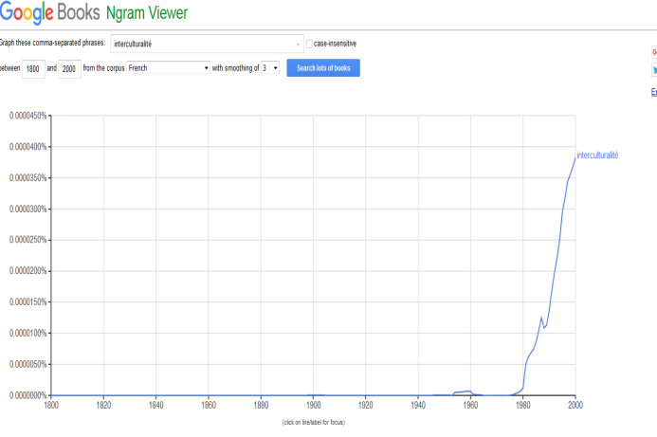
Рис. 1. Слово «interculturalité» во Франции в приложении «Ngram Viewer»

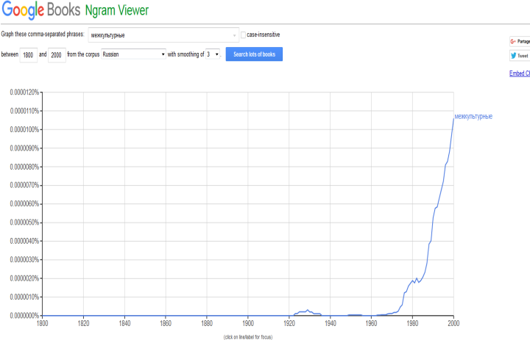
Рис. 2. Слово «межкультурные» в СССР / в России в приложении «Ngram Viewer»
Таким образом, данные, полученные с помощью компьютерной программы, позволили нам построить лексические кривые (называемые «N-граммами»). Компьютерное приложение помогает увидеть нематериальный двойник памяти человечества, предоставляет возможность ускоренной алгоритмической обработки и массивной регистрации информации. Исследование иллюстрируется графиками, связанными с системой Ngram Viewer, для того чтобы оценить влияние того или иного автора, или идеи, подчеркивающей сходства или различия между Францией и Россией в период с 16 века до 2001 года, «Европейского года языков», который стал поворотным моментом в истории межкультурных дискурсов.
Заключение
В монографии представлен обзор развития межкультурных дискурсов во Франции и в России в динамике в период с 16 по 20 века. Результатом данной работы является попытка изучения языковой ситуации и языковой политики в двух странах с позиции сравнительно-исторического подхода.
По словам Ж-Ж. Руссо, interculturalité – это, в конечном счете, утопия, «учиться жить» в сочетании с неопределенностью [6, 245 с.]. Ф.М. Достоевский учил состраданию и прощению. Платон приглашал нас к изумлению, а Аристотель к свободе. Вопросы, которые мы задаем в 21-м веке: каков человек будущего? Как сделать этот мир более гуманным, в то время как он становится все более технологичным?
Каков конкретный результат исследования? От эпохи Возрождения до Европейского года языков мы увидели семантический сдвиг в понятии «interculturalité». Культурный релятивизм М. Монтеня или Ж-Ж. Руссо заложил основы мысли о толерантности. Дискурсы о культурах превратились в международную политическую линию. В начале 21-го века филологи говорят об изучении языка, открытого для диалога культур с помощью современных информационных и коммуникационных технологий [3, с.39-49]. Язык становится потребительским продуктом, производительным инструментом, о чем говорит Фрэнсис Картон [4, с.50-54]. Ожидается, что университеты в рамках международных академических обменов будут способствовать развитию межкультурных связей. Например, академические программы студентов Университета Франш-Конте (Безансон, Франция) и российских студентов УлГПУ им. И.Н. Ульянова с 2015 года позволяли строить диалог, уважать чужую культуру, признавать ее отличие от своей собственной национальной культуры.
Данное исследование было, прежде всего, историей полифонии мира, который представляет собой не только мир войн, но также и мир, который является более красочным, когда люди обсуждают и реализуют совместные проекты, несмотря на различные предубеждения.

Литература
1. Э. Бейбле, И.Ф. Сергеева. История межкультурных дискурсов во Франции и в России в период с 16 по 20 века. Монография. – Ульяновск: ФГБОУ ВО УлГПУ им. И.Н. Ульянова, 2019. – 200 с.; ил.
2. E. Bailblé, I.F. Sergeeva. « L'histoire des discours interculturels en France et en Russie du XVIe au XXe siècle. Monographie ». – Oulianovsk. 2021. – 208 p.; limon
3. Claes (Marie-Thérèse), La dimension interculturelle dans l’enseignement du français langue de spécificité, in Dialogues et cultures, n°47, 2002, pp. 39-49.
4. Carton (Francis), La culture dans l’élaboration d’une méthode de français du tourisme, in Dialogues et cultures, n°47, 2002, pp. 50-54.
5. Montaigne Michel, Esssais, livre III, Paris, Garnier, 1948, 489 p.
6. Rousseau Jean Jacques, Essai sur l’origine des langues, 1968, Bordeaux, Ducros, 245 p.
7. https://books.google.com/ngrams

